発行 連合災害対策救援本部
連絡先 日本労働組合総連合会（連合）, 〒101-0062 東京都千代田区神田駿河台3-2-11
http://www.jtuc-rengo.or.jp/
soshiki@sv.rengo-net.or.jp 電話03-5295-0539 FAX 03-5295-0547
連合本部は、ボランティアの受け入れのための必要な条件整備をはかるため、仙台に組織拡大・組織対策局の林局長と西巻次長、盛岡に非正規センターの岡田局長と金田組織拡大・組織対策局次長を派遣しました。
「宮城チーム」は、3月22日に、連合宮城の山崎会長、佐藤事務局長、冨田副事務局長、櫻井副事務局長、進藤アドバイザーと、ボランティアの受け入れについて打合せ行いました。打合せでは、県・市、社会福祉協議会、ボランティアセンターとの調整、ベースキャンプ及び地域拠点の設置場所、必要器材の調達、ボランティア要員の輸送方法、などについて話し合いました。
「岩手チーム」は、本日、盛岡で、連合岩手「現地災害救援本部」との打合せを行っています。
明日には、福島にも先遣チームを派遣する予定です。
連合本部・災害対策救援本部は、来週にも、両チームからの報告を受け、具体的なボランティアの派遣について協議する予定です。
連合岩手到着直後の岡田局長と金田次長宮城「対策本部」の前で
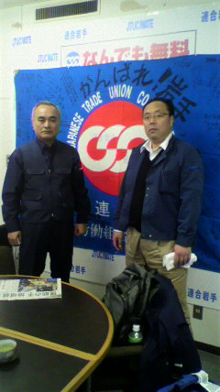
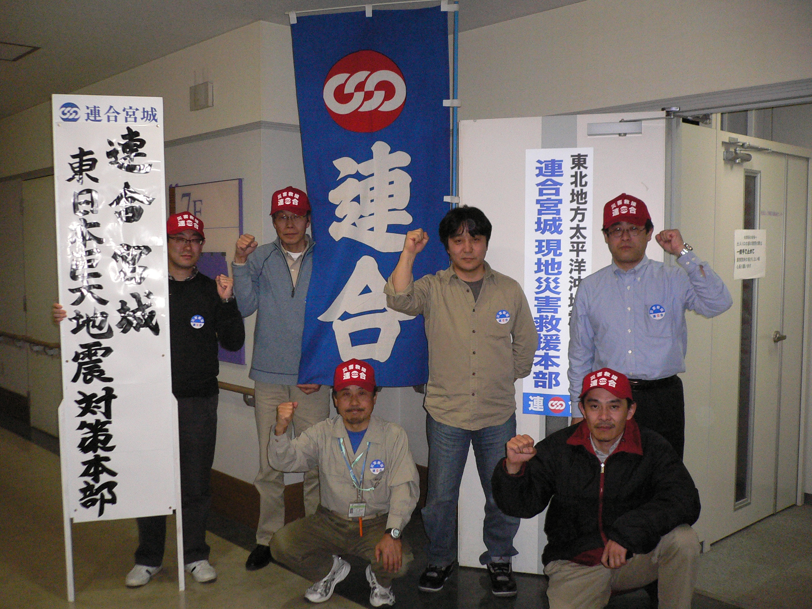
連合宮城「対策本部」の前で

１．ボランティア先遣チーム 宮城・岩手へ派遣
東北地方太平洋沖地震
連合救援ニュース
2011年3月23日 No. 5
つながろう
NIPPON

２．厚生労働省に要請
連合は、東北地方太平洋沖地震発生以降、継続して、雇用保険給付や休業手当、雇用調整助成金など緊急を要する問題について、厚生労働省の担当部署から説明を受け、必要事項については要請を行ってきました。
連合の要請にもとづき、これまで厚生労働省が全国の労働局に通知を行うなど、具体化したものには、①派遣先が被災した場合の派遣労働者を雇用保険失業給付の特例措置の対象者とすること、②雇用調整助成金の要件緩和について、直接の被災による休業以外の計画停電等も幅広く対象とすることなどがあります。
他にも、①被災地の訓練施設が使用できない状況から、都道府県および国による職業能力訓練施設の整備・新設を行うこと、②被災者がワンストップで相談できるよう、公共職業安定所（ハローワーク）と労働基準監督署が共同で相談窓口を設けること、③労災認定（業務上外の考え方等）を弾力的に運用することなどの要請を行っています。
連合災害対策救援本部のホームページでは、震災に関連して発生している労働問題に対応するための「震災関連ワークルールＱ＆Ａ」と、「震災に関わる労働行政情報」として「厚生労働省通知」のリンク集を随時アップしています。是非ご活用ください。
（連合災害対策救援本部ホームページ：http://www.jtuc-rengo.or.jp/saigai/index.html）

「震災関連ワークルールＱ＆Ａ」の例
Q1今回の地震により組合員が工場で作業中に怪我をしました。労災保険給付の適用はありますか？
A1. 労災保険は、「労働者の業務上の負傷、疾病、障害又は死亡」の「業務災害」に適用されます（労働者災害補償保険法第７条）。「業務上」には、「業務遂行性」と「業務起因性」の双方が必要です。
まず、業務遂行性について、このケースでは、組合員が工場で作業中であり、労働者が労働契約に基づく事業主の支配・管理下にありますので、「業務遂行性があるもの」と判断されます。
問題は「業務起因性」の判断です。「業務起因性」とは、業務または業務行為を含めて労働者が労働関係に基づき事業主の支配・管理下にあること（業務遂行性）に伴う危険が現実化したものと経験則上認められることをいいますが、一般的に天災地変は不可抗力的に発生するものであって業務起因性が認められないとされてきました。ところが、阪神大震災のケースでは、①被災労働者が、作業方法、作業環境、事業場施設の状況等からみて危険環境下にあることにより被災したものと認められる場合には、業務上の災害として取り扱う、②業務上外等の判断に当たっては、天災地変による災害については業務起因性等がないとの予断をもって処理することのないよう特に留意する等の通達（平成７年１月30日付事務連絡第４号）が出ており、今回の東北地方太平洋沖地震においても同様の判断を行うこととする通達（平成23年3月11日付基労保発0311第9号「東北地方太平洋沖地震に伴う労災保険給付の請求に係る事務処理について」）が出ています。
尚、労災保険給付を請求する際に「事業主証明」「診療担当者の証明」が必要となりますが、今回の震災により証明が困難な場合、証明がなくても請求書を受け付けることとする通達も出ています。詳細は各都道府県労働局にお問い合わせください。
以上

